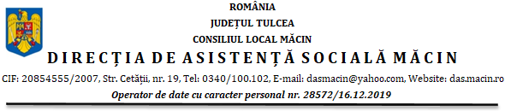

CENTRUL DE ZI PENTRU COPII SF. PARASCHEVA

CERERE DE ÎNSCRIERE / ADMITERE ÎN CENTRU

Către,
Directorul executiv al Direcției de Asistență Socială Măcin

Subsemnatul (a)_________________________________________________cu domiciliul în orașul Măcin, str.________________________________, nr.______, bl._______, sc. ______, ap. _____, et.____, posesor / posesoare a B.I/C.I seria_____, nr. ___________, C.N.P. I__I__I__I__I__I__I__I__I__I__I__I__I__I, in calitate de părinte / reprezentant legal, vă rog sa-mi aprobați înscrierea fiului meu/fiicei mele__________________________________________, născut/născută la data de _____ / ______ / _________,C.N.P. I__I__I__I__I__I__I__I__I__I__I__I__I__I, elev (ă) în clasa a _____la Școala ______________
____________________________________________, în Centrul de zi pentru copii Sf. Parascheva.
Motivul cererii (arătați de ce credeți că aveți nevoie de serviciile centrului de zi): ________________________________________________________________________________
________________________________________________________________________________
________________________________________________________________________________

Data: _____ / ______ / _________, Semnătura: ______________________

La prezenta cerere anexez următoarele acte:

Copie certificat naștere minor și CI dacă este cazul *;
Adeverință medicală minor *;
Copie CI părinții / reprezentant legal *;
Copie sentință civilă de divorț (dacă este cazul) *;
Copie certificat deces părinte (dacă este cazul) *;
Copie după documentul care atestă încadrarea gradului de handicap a beneficiarului (dacă este cazul) *;
Adeverință de venituri părinți / reprezentant legal (de salariat, cupon de pensie, certificat de atestare fiscal, cupon șomaj) *.

* fotocopiile documentelor se vor realiza la sediul Direcției de Asistență Socială Măcin

